

دانشگاه صنعتي امیرکبیر  
(پلی تکنیک تهران)

دانشكده مهندسی کامپیوتر

تمرین دوم درس نرم افزار ۲

نگارش

بردیا اردکانیان

استاد

دکتر شریفی

آذر ۱۴۰۱

**یک سامانه را به دلخواه انتخاب کنید و در ادامه این ترم به سوالات مطرح شده در رابطه با این سامانه پاسخ دهید. سامانه انتخاب شده می‌تواند بین دانشجویان تکراری باشد اما طبیعتا پاسخ به تمرین‌ها متفاوت خواهد بود و مشابهت غیر معمول به عنوان تقلب محسوب می‌شود.**

سامانه دیوار:

دیوار (فارسی دیوار؛ دیوار) یک اپلیکیشن تبلیغاتی طبقه بندی شده فارسی ایرانی و اپلیکیشن موبایلی تجارت الکترونیک و یک پلتفرم آنلاین برای کاربران ایران و افغانستان است. حقوق حیوانات نامه ای نوشته بود و از اپلیکیشن خواسته بود بخش تجارت حیوانات را حذف کند. از نظر اینترنت الکسا در بین 10 وب سایت برتر ایرانی و از نظر کافه بازار در برترین اپلیکیشن های ایرانی قرار دارد. 20 میلیون بار در سال 2020 دانلود شده است. 35 میلیون نصب و 17 میلیون لیست املاک در سال 2019 دارد.

**1- مدل iso25010 را به عنوان مدل کیفیت در نظر گرفته و 5 نمونه از ویژگی‏های کیفیتی سامانه خود را نام ببرید.**

چارچوب های کیفیت کد ویژگی‌های کیفیت کد و تجزیه آنها را توصیف می‌کنند. برای توسعه نرم افزارEnterprise، یک مدل برجسته است: ISO/IEC که در سال 2011 راه اندازی شد. در ISO/IEC 25010، کیفیت نرم افزار به دو بعد کلی تقسیم می شود: (1) کیفیت محصول و (2) کیفیت در حال استفاده.

**تجزیه کیفیت محصول**

کیفیت محصول به خواص استاتیکی و دینامیکی نرم افزار مربوط می شود. به 8 ویژگی تقسیم می شود:

1. تناسب عملکردی
   1. کامل بودن عملکردی
   2. صحت عملکردی
   3. مناسب بودن عملکردی
2. کارایی عملکرد
   1. رفتار زمانی
   2. بهره برداری از منابع
   3. ظرفیت
3. سازگاری
   1. همزیستی
   2. قابلیت همکاری
4. قابلیت استفاده
   1. قابلیت تشخیص مناسب بودن
   2. یادگیری پذیری
   3. قابلیت عملکرد
   4. حفاظت از خطای کاربر
   5. زیبایی شناسی رابط کاربری
   6. دسترسی
5. قابلیت اطمینان
   1. بلوغ
   2. دسترسی
   3. تحمل خطا
   4. قابلیت بازیابی
6. امنیت
   1. محرمانه بودن
   2. تمامیت
   3. عدم انکار
   4. مسئوليت
   5. اعتبار
7. قابلیت نگهداری
   1. مدولار بودن
   2. قابلیت استفاده مجدد
   3. قابل تجزیه و تحلیل
   4. قابلیت اصلاح
   5. آزمایش پذیری
8. قابل حمل بودن
   1. تطبیق پذیری
   2. قابلیت نصب
   3. قابلیت تعویض

**تجزیه کیفیت در استفاده**

کیفیت در استفاده به نتیجه تعامل انسان با نرم افزار مربوط می شود. به 5 ویژگی تقسیم می شود:

1. اثربخشی
2. بهره وری
3. رضایت
4. رهایی از خطر
5. پوشش زمینه

**ویژگی‌های کیفیتی سامانه دیوار:**

۱) کارایی عملکرد

این ویژگی نشان دهنده عملکرد نسبت به مقدار منابع مورد استفاده در شرایط ذکر شده است. در سامانه دیوار به علت استفاده از تکنولوژي‌هایی مانند کوبرنتیز، به راحتی می‌توان با کمک سرویس‌های ابری scaling انجام داد. این scaling چون با کمک سرویس‌های ابری صورت می‌گیرد به سادگی برگشت پذیر است و می‌تواند تنها در زمانی اتفاق بی‌افتد که نیازمندی به منابع وجود داشته باشد. در نتیجه وقتی تعداد کاربران کم باشد منابع کمتری استفاده می‌شود و وقتی تعداد کاربران بیشتر شود scale می‌شود و به کاربران رسیدگی می‌کند.

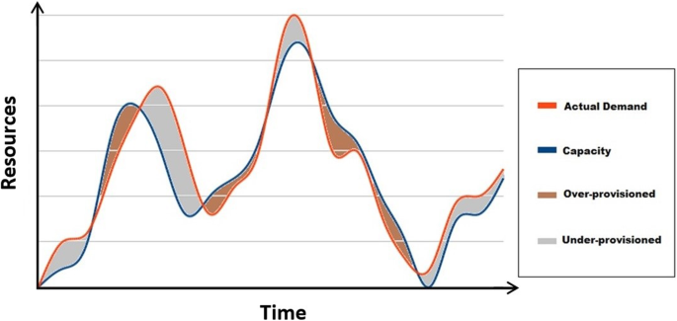

۲) قابلیت نگهداری

این ویژگی نشان دهنده میزان اثربخشی و کارایی است که با آن می توان یک محصول یا سیستم را برای بهبود، اصلاح یا تطبیق آن با تغییرات محیطی و الزامات اصلاح کرد. سامانه دیوار به صورت میکرو سرویس پیاده سازی شده است که باعث به وجود آمدن استقلال بین مدول‌ها شده است. وجود استقلال بین مدول‌ها و پیاده سازی میکروسرویسی باعث می‌شود اثربخشی و کارای سامانه افزایش یابد و هزینه بهبود، اصلاح یا تطبیق با تغییرات محیطی کاهش یابد. به عنوان مثال اگر مدولی با مشکل رو به رو شود همان سرویس اصلاح می‌شود و اصلاح سرویس تاثیری بر سرویس‌های دیگر نمی‌گذارد. همچنین به راحتی می‌توان مدول جدید به سامانه اضافه کرد و به کارایی‌هایش بی‌افزایید.

۳) قابلیت اطمینان

سامانه دیوار به کمک سرویس‌های ابزی، معماری میکروسرویسی و قابلیت‌های بازیابی وضعیت اکوسیستم در شرایط خطا، اطمینانی را به کاربران ارائه می‌دهد که همیشه در دسترس باشد، تحمل خطا داشته باشد و قابل بازگشت باشد. چنانچه تمامی موارد ذکر شده در قابل بازگشت بودن و در دسترست بودن خلاصه می‌شود. این ویژگی باعث می‌شود اکوسیستم اصطلاحا failsafe باشد و در صورت بروز خطا به راحتی به وضعیت قبل رخداد برگردد به حالتی که عموم کاربران حتی متوجه خطا به وجود آمده نشوند.

۴) امنیت

امنیت یکی از مهمترین شاخص‌های سامانه‌ای مانند دیوار می‌باشد چرا که اطلاعاتی همچون نام و نام خانوادگی، کد ملی، تاریخ تولد و شماره تلفن در سامانه ذخیره شده‌اند و در صورتی که حمله‌ای به پایگاه‌داده سامانه صورت بگیرد درز کردن این اطلاعات هزینه بسیاز زیاد و جبران نشدی را به همراه خواهد داشت. سامانه دیوار با کمک فایروال و فیلتر‌های امنیتی پی در پی امنیت کاربرانش را تضمین می‌کند. البته سامانه دیوار در برار حملات مخرب نیز مقاوم است و در صورت بروز حمله Ddos و امثال‌ آن اکوسیستم سامانه دچار مشکل نخواهد شد.

۵) قابل حمل بودن

درجه اثربخشی و کارایی که با آن می‌توان یک سیستم، محصول یا جزء را از یک سخت افزار، نرم افزار یا محیط عملیاتی یا کاربری دیگر به دیگری منتقل کرد. سامانه دیوار یک نرم افزار به عنوان سرویس ابری می‌باشد و کاربران تنها نیاز دارند که یک Browser بر روی سیستم خود داشته باشند. این سیستم می‌تواند گوشی، لپتاپ یا حتی تبلت باشد. ارائه نرم افزار به عنوان سرویس باعث می‌شود تمامی موارد سخت‌افزاری توسط ارائه دهنده سرویس رسیدگی شود. یکی دیگر از ویژگی‌های نرم افزار به عنوان سرویس امنیت سیستم کاربران می‌باشد چرا که ممکن است فایل مخرب نرم‌افزار موجود باشد که اطلاعات کاربران را در اختیار بگیرد و یا سیستم را دچار مشکل کند.

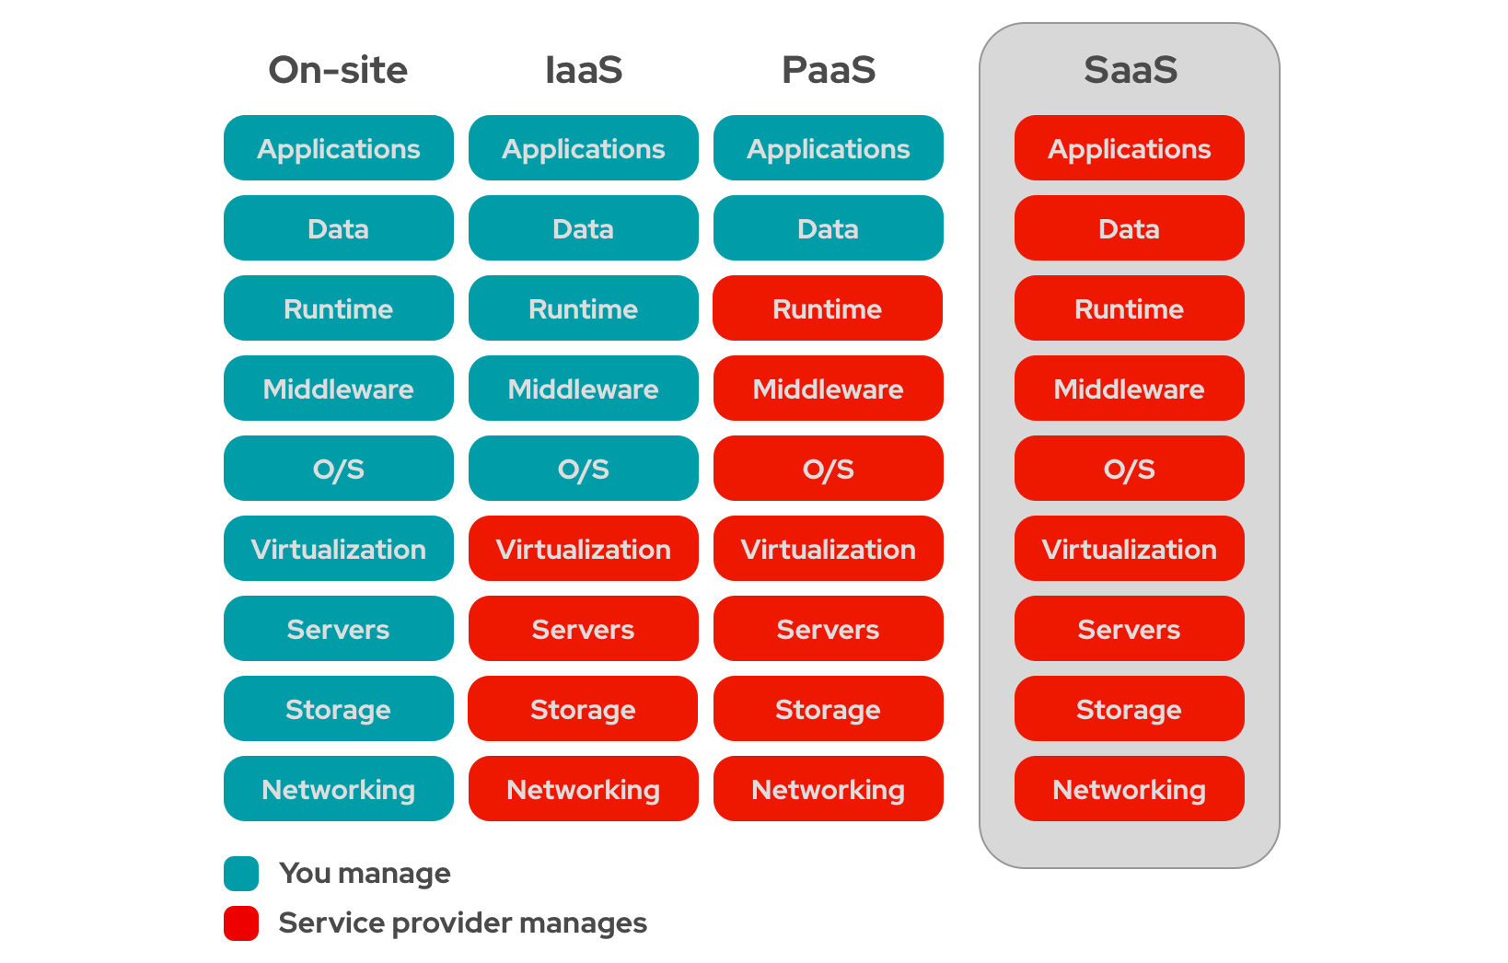

**۲- دو نمونه از [ویژگی های کیفیتی](https://courses.aut.ac.ir/mod/resource/view.php?id=587456" \o "ویژگی های کیفیتی) سامانه خود را انتخاب نموده و برای هر کدام 3 سناریوی عینی (خاص) بنویسید.**

۱) سناریوی امنیت

سناریوی اول: به کاربر معمولی دسترسی ادمین داده/گرفته است.

|  |  |
| --- | --- |
| Possible Values | Portion of Scenario |
| فردی خارجی که به اشتباه ادمین شناسایی شده است، مجاز به دسترسی به منابع گسترده نیست | Source |
| سعی در نمایش داده‌ها دارد | Stimulus |
| داده‌های درون سیستم | Artifact |
| انلاین | Environment |
| اجازه دسترسی به داده‌ها و/یا خدمات را می دهد | Response |
| گذاشتن مانیتور برای بررسی سطح دسترسی و دسترسی مورد نیاز برای استفاده از سرویس | Response Measure |

سناریوی دوم: حمله DDoS به سامانه

|  |  |
| --- | --- |
| Possible Values | Portion of Scenario |
| سیستم | Source |
| اکوسیستم سامانه را دچار اختلال کند | Stimulus |
| سرویس‌های سیستم | Artifact |
| آنلاین | Environment |
| مسدود کردن دسترسی به سیستم‌های سامانه | Response |
| بررسی تعداد درخواست گرفته شده از کاربر/ای‌پی | Response Measure |

سناریوی سوم: کلاهبرداری در آگهی ثبت شده

|  |  |
| --- | --- |
| Possible Values | Portion of Scenario |
| کاربر مخرب | Source |
| داده غلط به نمایش بگذارد | Stimulus |
| داده درون سیستم | Artifact |
| آنلاین | Environment |
| آگهی را به اشتراک می‌گذارد که وجود ندارد و بی‌اعتمادی به سرویس را به همراه دارد | Response |
| ثبت گزارش توسط کاربرانی که مورد کلاهبرداری واقع شده‌اند | Response Measure |

۲) کارایی عملکرد

سناریوی اول: یکی از مدول‌ها دچار اختلال شود

|  |  |
| --- | --- |
| Possible Values | Portion of Scenario |
| سرویس سامانه | Source |
| رویداد‌های تصادفی از راه می‌رسند | Stimulus |
| سیستم | Artifact |
| حالت اضافه‌بار | Environment |
| کیفیت خدمات تغییر می‌کند | Response |
| تاخیر سرویس زیاد می‌شود | Response Measure |

سناریوی دوم: یکی از مدول‌ها از کار می‌افتد

|  |  |
| --- | --- |
| Possible Values | Portion of Scenario |
| سرویس سامانه | Source |
| رویداد‌های تصادفی از راه می‌رسند | Stimulus |
| سیستم | Artifact |
| حالت اضافه‌بار | Environment |
| دسترسی به سرویس از بین می‌رود | Response |
| تأخیر، مهلت، توان عملیاتی، لرزش، نرخ از دست دادن، از دست دادن داده | Response Measure |

سناریوی سوم: سامانه در منطقه جفرافیایی از دسترسی خارج می‌شود

|  |  |
| --- | --- |
| Possible Values | Portion of Scenario |
| سرویس سامانه | Source |
| رویداد‌های تصادفی از راه می‌رسند | Stimulus |
| سیستم | Artifact |
| حالت نرمال | Environment |
| دسترسی به سامانه از بین می‌رود | Response |
| توان عملیاتی و اکوسیستم‌های فعال در هر منطقه | Response Measure |